Модели для составления описательных и повествовательных монологов

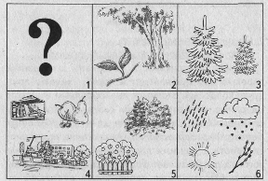

Рис. 1. Схема описания деревьев.

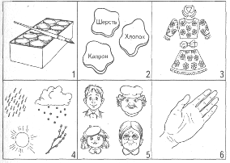

Рис. 2. Схема описания одежды.

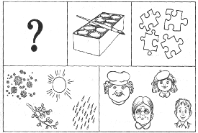

Рис. 3. Схема описания одежды.

1. Как называется это дерево.
2. Из каких частей состоит?
3. Какое оно по величине?
4. Какую пользу может принести людям?
Что можно сделать из этого дерева?
5. Где чаще всего растет? Почему люди
сажают деревья на улицах города?
6. Как изменяется в разные времена года.

1. Какого цвета?
2. Из какого материала?
3. Из каких частей состоит?
4. Когда носят?
5. Кто носит?
6. Как ухаживать?

- Что это за предмет?
- Какого цвета этот предмет одежды?
- Из каких частей состоит предмет
одежды?
- Когда одевают (зимой, весной, летом,
осенью)?
- Какая это одежда (мужская, женская,
детская)?

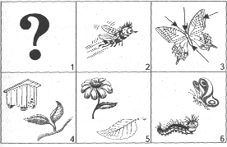
Рис. 4. Схема описания насекомых (пчела).

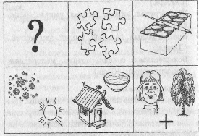-

Рис. 5. Схема описания птиц.

1. Кто изображен на картинке?
2. Какая пчела? Какой звук издает она
при полете?
3. Назовите части тела пчелы
4. Где живет пчела?
5. Чем питается?
6. Как передвигается?
7. Пользу или вред приносит природе?
Какую пользу или вред приносит
человеку?

- Что это за птица?
- Из каких частей состоит тело птицы?
- Какого цвета части тела птицы?
- Это зимующая или перелетная
птица?
- Где живет птица? Чем она питается?
- Какую пользу приносит человеку,
природе?

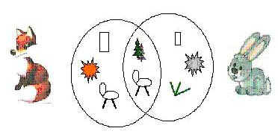

Рис. 6. Предметно – схематическая модель сравнительного описания лисы и зайца

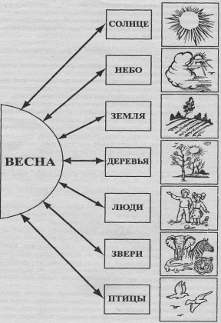

Рис. 7. Предметно – схематическая модель описания времён года.

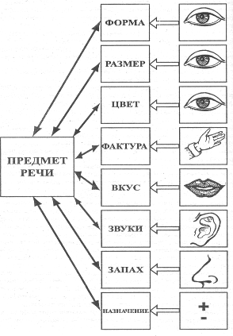

Рис.8. Предметно – схематическая модель описания натуральных
предметов, животных

Рис. 9. Картинно-схематическая модель составления творческих монологов

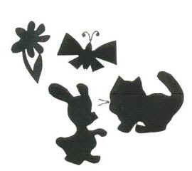
Рис. 10. Предметная модель (силуэтные изображения) для составления
творческих монологов.

